Praha 27. října 2020

Axis uvádí kompaktní kameru, která nabízí vynikající kvalitu obrazu ve scénách s výrazným pohybem

Axis Communications uvádí síťovou kameru AXIS P1455-LE s kompaktní konstrukcí, bohatou nabídkou funkcí a rozlišením HDTV 1080p až do 60 fps. Jedná se
tak o ideální volbu pro širokou škálu dohledových situací, vhodnou zvláště pro snímání scén s výrazným pohybem.

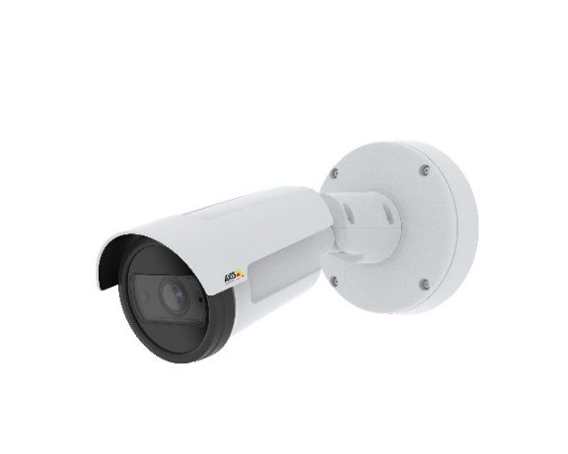
Kamera AXIS P1445-LE s technologií Axis Forensic WDR, připravená pro venkovní instalaci, snímá kvalitní obraz i ve scénách obsahujících zároveň tmavé i světlé plochy. Axis Lightfinder 2.0 zaručuje vynikající forenzní obraz i za slabého osvětlení a technologie Axis OptimizedIR umožňuje dohled v naprosté tmě na vzdálenost až 40 m.

Adaptivní pohybová expozice významně snižuje pohybové rozostření u přibližujících se předmětů nebo u předmětů nacházejících se velmi blízko. Díky technologii edge-to-edge tato kamera navíc nabízí funkci inteligentního párování zahrnující i obousměrný přenos zvuku se síťovými reproduktory Axis.
AXIS P1445-LE je skvělá nejen do vnitřních prostor, ale nabízí kvalitní snímky také ve venkovních podmínkách. Kamera disponuje stupněm odolnosti IK10 a schopností odolávat teplotám od -40 ° C do 60 ° C

Mezi nejdůležitější charakteristiky patří:

- Lightfinder 2.0, Forensic WDR a OptimizedIR
- Technologie edge-to-edge
- Adaptivní pohybová expozice
- Rozšířené bezpečnostní funkce
- Zipstream s podporou standardů H.264/H.265

Kamera AXIS P1455-LE je vybavena funkcí Axis Edge Vault, která chrání ID kamery před případným kybernetickým útokem a zjednodušuje tak autorizaci produktů Axis v síti. Technologie Axis Zipstream s podporou standardů H.264 a H.265 také výrazně zmenšuje požadavky na šířku pásma a úložný prostor.

Kamera se začne dodávat prostřednictvím distribučních kanálů společnosti Axis v říjnu 2020 za cenu 16.400 Kč.

Další informace o společnosti Axis Communications vám poskytnou:

Marek Pavlica, Regional Communications Specialist, Russia, CIS & Eastern Europe, Axis Communications
Telefon: +420 734 319 237, E-mail: marek.pavlica@axis.com

Ivan Sobička, Senior Consultant, TAKTIQ COMMUNICATIONS s.r.o.
Telefon: +420 604 166 751, E-mail: ivan.sobicka@taktiq.com

O společnosti Axis Communications

Společnost Axis vytváří chytřejší a bezpečnější svět s pomocí síťových řešení, která otevírají přístup k lepšímu zabezpečení a k novým způsobům podnikání. Axis jako lídr v oblasti síťového videa nabízí produkty a služby pro videodohled a analýzu videa, řízení přístupu a audiosystémy. Společnost Axis má přes 3 000 zaměstnanců ve více než 50 zemích a při poskytování klientských řešení spolupracuje s globální sítí partnerů. Společnost Axis byla založena v roce 1984 a sídlí ve švédském Lundu. Více informací o společnosti Axis najdete na naší webové stránce www.axis.com.

